北京林业大学草业与草原学院文件

草院发〔2025〕7 号

关于发布《草业与草原学院实验室日常管理规定》的通知

全院师生：
为提高学院实验室管理效率，确保实验室安全，保障科研工作，根据师生日常实验需求和实验室实际情况，结合学院实际情况，制定《草业与草原学院实验室日常管理规定》，现将上述规定予以下发，请遵照执行。

草业与草原学院
2025年5月23日

草业与草原学院实验室日常管理规定
实验室安全管理规定
1、实验室安全管理规定适用于所从事的工作内容或所在岗位职责涉及实验操作和管理的一切人员，包括本科生、研究生（含外来联合培养研究生）、实验室管理人员、实验技术人员、实验课教师、科研教师、行政管理人员、外来访问学者、废弃物收集管理人员、清洁人员、外来单位参观、学习、工作人员等。
2、师生进入实验室从事实验前必须严格遵守实验室的各项规章制度和安全操作规程。
3、未经许可(授权)不得擅自进入指定实验区域开展实验活动；不私自配制和转借实验室钥匙、门禁卡。
4、自觉学习安全知识，认真参加学校、学院和实验室举办的各类安全教育、培训，不断提高安全意识和安全技能。
5、开展实验前制定实验方案，充分了解实验过程中的可能风险；进行实验期间采取必要的防护措施，加强个人防护。
6、师生在“北京林业大学实验室安全教育培训平台”在线完成实验室申请、实验室安全必修课程学习、考核以及审批，与实验室安全责任人签订《草业与草原学院实验室安全责任书》，方可进入非特殊防护要求和技能的实验室开展实验活动。
7、如需进入需特殊防护和技能要求的实验室开展危险性实验活动，例如易燃易爆、有毒有害、高压高温、放射性、感染性等危险性实验前，还需拟定实验方案与实验项目风险评估书，经指导老师、实验室安全责任人、学院确认批准经实验室专项安全教育培训，熟练掌握有关实验操作流程、仪器设备操作规程后，方可开展实验活动。
8、实验室内禁止吸烟，禁止用餐吃零食等与实验无关的活动。
9、实验室禁止穿拖鞋（除实验室自备）、裙子、高跟鞋，长发须盘起，不得穿化纤外套进行高温实验。
10、实验过程中涉及转动机械、粉尘、化学试剂及带压等内容的实验，实验人员必须佩戴护目镜。
11、实验过程中涉及粉尘、化学试剂、有挥发物等内容的实验，实验人员必须穿工作服、佩戴口罩或防尘面具。
12、实验中严格按仪器操作规程进行操作，并做好使用登记。如因违反操作规程或因不听从指导，造成实验仪器设备损坏等事故，将按照学院有关规定处理，并酌情赔偿损失。
13、熟悉逃生路线和紧急疏散方法；清楚灭火器材的使用方法、急救电话。
14、实验过程中要注意安全，如仪器设备发生故障，应立即报告导师或实验室管理员，及时处理。实验时若发生安全事故，采取紧急措施（如切断电源、灭火等），立即安全撤离，并保护事故现场，及时向实验室安全责任人报告。
15、公共实验室内原则上不存放个人物品。如因特殊原因暂放实验物品，需事先征得实验室安全责任人同意。
16、实验结束后需清理操作台面，废弃试剂、耗材按分类要求投放至指定容器，玻璃器皿、工具清洗后归位，做好实验室打扫整理，保持实验室整齐、清洁。
17、离开实验室前关闭门窗、水源、电源，高温、高压设备需冷却至安全温度后关闭。
18、借物要归还，实验室内任何物资不得擅自带出。
19、在实验室内存放物品同学或开展实验的同学应按时参加实验室大扫除。因本人未到场导致实验物品丢失的，由实验人员承担相应责任。

仪器设备使用管理规定
- 本规定系《草业与草原学院公共实验室管理办法》配套实施细则，依据其第二章第二条，针对仪器设备使用管理事项作出补充规定。
- 学院的教师、研究生和本科生均可以申请使用学院仪器。学院仪器设备，包括大型仪器设备、通用基础设备、高风险设备等。
- 教师必须对其所属人员（研究生和本科生）的使用行为负全部责任，包括：安全正确的使用仪器、使用费的缴纳、违规操作造成伤害及损失的赔偿，以及其他不符合学校及国家规定行为带来的惩罚等。
- 大型仪器设备由专人管理，主要负责设备开放预约、收费标准制定、分析测试、技术培训、设备维护保养等工作。通用基础设备与高风险设备由实验室安全责任人统一管理，主要负责设备安全使用培训、设备维护等。
- 仪器使用人员必须在获得仪器管理员的使用许可后才能使用；获得许可的必要条件包括学习并承诺遵守本管理规定，学习并承诺严格遵守仪器标准操作流程、通过北京林业大学实验室安全知识考试的考核等。
- 仪器使用人员应服从仪器管理员的管理，准确登记仪器使用记录（包括使用时间、样品类型与数量、仪器状态），保持实验台与实验室环境整洁，及时报告仪器使用异常情况，共同维护仪器的正常运行。
- 大型仪器采用“北京林业大学大型仪器开放共享平台”的系统管理（见附表），实行用户分级管理和预约制度，根据用户操作设备的熟练程度、参加培训考核的情况，将用户分为：新用户、基础用户、高级用户。
新用户：指未曾参加学院或机组组织的仪器设备使用培训或未曾使用过设备的用户，新用户不能网上自行预约，需经过培训考核后才可网上预约使用设备。
基础用户：指参加学院或机组组织的仪器设备使用培训且考核通过的用户，基础用户可预约时段为工作日 8:30-17:30，且需要在仪器管理人员指导下使用仪器设备。
高级用户：指参加学院或机组组织的仪器设备使用培训并考核通过，且熟练掌握仪器设备操作的用户，可以每周7天24小时预约和独立测试。
8、使用仪器时，使用人应先检查仪器状态，如发现异常，请立即向仪器管理员报告； 使用人应严格按仪器操作规程使用；遇到问题时向仪器管理员询问，不得根据擅自随意操作，避免不正确的操作对仪器造成损害。
9、大型仪器与高风险设备使用仪器过程中，使用人应全程值守。
10、不得随意更改仪器设置；如确需改动，须取得仪器管理员同意，使用完成后恢复原设置。
11、不得把有毒、有害物质丢入公共平台垃圾蒌中；不得把有毒、有害液体倒入实验室水槽，所有废弃物请按照相关规定处理，具体详见废弃物处理规定。
12、使用者须严格遵守仪器设备管理规定，严格按照操作规程使用仪器；违反规定者，按照学院奖惩制度进行处罚，并暂停仪器使用资格一周。
13、违反仪器设备管理规定且不服从管理的使用人，取消其使用资格。
14、正常使用过程中出现仪器设备故障或损坏，使用人需立即通知仪器管理员；对于不报、瞒报者，视情节轻重，按照学院奖惩制度进行处罚。
15、由于以下原因造成仪器设备、实验材料损坏的，视为责任事故，当事人停用公用学院仪器使用资格1个月以上：
（1）不按照仪器操作规程操作；
（2）擅自拆卸或改装仪器；
（3）修改仪器参数造成仪器损坏；
（4）不听从仪器管理员安排、指导，擅自使用。
16、因责任事故造成仪器损坏的将追究使用人及其指导教师的责任，由使用人及其指导教师赔偿等值材料、零件、仪器或按原价赔偿；如部分损坏或缺失，在修配后不影响使用的，可按实际修配费赔偿。
17、部分设备的使用规定：
（1）石墨消解仪：同比大型仪器管理，根据用户操作设备的熟练程度、参加培训考核的情况，分级管理与预约管理。使用人经操作培训和审核后，预约仪器使用时间与信息，取得仪器管理员的许可后按预约时间正确使用仪器。注意：1）预约非工作时间段使用仪器设备（工作日8:30-17:30以外的时间段），请务必在工作时间联系相关仪器设备管理教师，完成仪器设备使用的审批与授权。2）使用时，务必2人在场。3）使用完成后，使用人应如实登记仪器使用情况，包括使用时间、使用者姓名、所属课题组（教师）、测试样品类型、样品数量和仪器状态等。登记完毕后完成此次仪器的预约和使用。
（2）火焰光度计：使用人经操作培训和审核后，预约仪器使用时间与信息，取得仪器管理员的许可后按预约时间正确使用仪器。注意：1）该仪器只能预约工作日8:30-17:30，请务必在工作时间联系相关仪器设备管理教师，完成仪器设备使用的审批与授权。2）使用时，务必2人在场。3）使用完成后，使用人应如实登记仪器使用情况，包括使用时间、使用者姓名、所属课题组（教师）、测试样品类型、样品数量和仪器状态等。登记完毕后完成此次仪器的预约和使用。
（3）人工气候箱：采取预约申请制度，申请人须在实验前到8号楼415办公室申请排队。注意：1）开展病菌相关实验请提前告知；2）轮到某位同学，请立即使用，如逾期3天还未使用，自动轮转到下一位；3）使用者需在实验结束前一周提前告知，禁止私下进行轮转。

危险化学品与危险废弃物管理规定
1、本规定根据《草业与草原学院实验室化学试剂管理制度》，结合学院实验室危险化学品与危险废弃物安全管理实际补充制定。
2、危化品购买：登陆北京林业大学实验室与设备管理处网站→“实验室安全”→北京林业大学化学品管理平台→输入账号密码登陆后，选择商品并与导师沟通好所用经费账号后购买。注意：购买后务必联系实验室管理员程锦进行审核；收货地址为8号楼506，非危化品无需下单至506（柜号请查看在线清单）；若所购买危化品学院目前无存货，则需在购买时向商家索要危化品“MSDS”，入库时携带打印纸质版交至506。
3、管制类危化品领取：管制类危化品到货后需携带领用清单（“北京林业大学化学品管理平台”→我的订单→点击“打印领用清单”）与签字盖章版委托书（https://kdocs.cn/l/cnvDVFNZkce7）到林业楼南侧危化品库房领取；在规定时间至8号楼506办理入库。 注意：一般危险化学品可直接从商家处领取，无需至学校库房。
4、危化品领用及归还：工作日上午十点、下午三点对危化品进行领用及归还， 领用与归还前请至少提前半小时联系程锦老师。注意：领用前请查看8号楼危化品清单https://kdocs.cn/l/cu35UjtYvcC6，领用时需携带危险化学品领用单https://kdocs.cn/l/ckGDuQF6qmXY，领用后及时更新危化品现存量https://kdocs.cn/l/cu35UjtYvcC6。现存量一栏均为估测量，并非精确值；借用他人危化品后续需视情况补买。
5、危化品借用时长不超过3天。节假日不办理危化品领用，若节假日请提前在工作时间配置试剂；
6、危化品暂存需暂需双锁保存，严禁无人看管放置于桌面，严禁带离实验区域危化品，严禁私自购买、储存。
7、危险废弃物处理：（1）危险化学品试剂空瓶：用完后空瓶务必联系程锦老师放回506危化品室的危废物暂存区，并填写《实验室危险废物分类投放登记表》；（2）桶装废液：根据废液属性分为酸类、碱类、重金属类、有机试剂废液，投放废液需联系代心灵老师放置于510危废暂存区的回收桶内，并分类填写《实验室危险废物分类投放登记表》；（3）普通化学品试剂空瓶、玻璃破碎物、固体沾染物：学院不设统一回收点，各课题组请用专用塑料袋收集，再使用储物箱统一存放在实验室内指定区域，储物箱上须贴说明标签，并做好相应记录，每周五联系环保管家上门回收处取。
8、危险废弃物严禁与普通垃圾混放，不得把危险废弃物丢入普通垃圾蒌中；不得把有毒、有害液体倒入实验室水槽。
9、废弃生物实验器材和耗材须进行消毒灭菌后进行回收处理，废弃的锐器（针头、小刀等手术用具）应使用专用容器收集，并做标示说明。

实验室申请方法
1实验室申请时间
材料提交时间为正常工作时间，授权时间为材料审核通过时间。
2提交材料及要求
2.1首次进入实验室师生
（1）《实验项目安全风险评估表》（附件1）
适用于未经风险评估的已有实验项目、新增实验项目、经评估后又有新增风险的实验项目。
填写要求：
1）该表需以实验项目为单位，可填写多个实验内容与实验场所，但需写明在各实验室开展的具体实验内容及使用仪器设备、试剂；
2）实验项目负责人即申请人，务必手写签字；实验室安全责任人意见处需要所有拟申请实验室的安全责任人在同一处签字。
（2）《实验室安全责任书》（附件2）
填写要求：
1）学生签署至毕业年7月，教师签署5年；
2）不同实验室请分开填写，以便责任人签字及归档；
3）同一指导教师的同学在申请同一实验室时可填写于同一张表，但不同毕业时间的同学请分开填写；
4）实验人员签字严禁使用电子签名。
（3）《考试合格证书》及线上申请：
1）登录“北京林业大学实验室安全教育培训平台”(http://syspx.bjfu.edu.cn/lsms/home)，进入“准入管理-实验室准入申请”；
2）点击“新增”→“准入管理-实验室准入申请”→填写实验室详细信息→保存；
3）点击“下一步”，显示课程信息页面→点击“去学习”，完成所有必修课程学习→点击“下一步”，进入培训考试页面→点击“去考试”，累积学时达32学时且通过考试，方可获得“培训合格证书”（提交纸质合格证书时申请人务必于“承诺人”处签字）→点击“提交审批”，完成线上实验室申请。
2.2非首次进入实验室师生
（1）《实验项目安全风险评估表》（适用于未经风险评估的已有实验项目、新增实验项目、经评估后又有新增风险的实验项目），具体要求同上；
（2）《实验室安全责任书》，具体要求同上。
3在线链接备案
由于学院每学期及寒暑假会对实验室门禁进行清理， 故请首次申请进入实验室及已拥有实验室门禁师生需在申请之日或学期初填写在线链接（https://www.kdocs.cn/l/cvVwfAGzsdD3](https://www.kdocs.cn/l/cvVwfAGzsdD3）本学期模块信息，完成线上备案。
填写要求：
在线链接中的“实验时间”为本学期实际使用实验室时间；
4电子照片：
1）格式：JPG，≤500KB，照片为正面照且镜片无反光，面部像素≥128×128，背景为蓝/红色；
2）命名：姓名-班级-导师，发送至caoxueyuansys@163.com。

学院大型仪器设备与部分申请方法
1查找设备：用户可登录北京林业大学实验室与设备管理处新大型仪器开放共享信息管理平台http://dypt.bjfu.edu.cn/，查找仪器设备信息，以及管理人员信息。
2提前沟通：新用户预约仪器前请在工作时间到8号楼415办公室联系仪器设备管理教师，了解仪器使用前相关内容，包括仪器测定范围、所需材料、仪器设备测定方法，减少时间成本。
3参与培训：新用户预约仪器前请在工作时间到8号楼415办公室接受仪器管理员的操作培训与考核。
4使用预约：基础或高级用户需在“北京林业大学大型仪器开放共享平台”上预约使用公共平台仪器，预约信息包括：样品类型、样品数量和预约时间段等，预约成功后独占该大型仪器的预约时间。注意：预约非工作时间段使用仪器设备（工作日8:30-17:30以外的时间段），请务必在工作时间联系相关仪器设备管理教师，完成仪器设备使用的系统审批与授权。北京林业大学大仪共享操作说明（学生版）（导师版）详见附件3。
5使用记录：使用后应如实登记仪器使用情况，包括使用时间、使用者姓名、所属课题组（教师）、测试样品类型、样品数量和仪器状态等；登记完毕后完成此次仪器的预约和使用。
6费用核定：测试结束后，与设备管理教师核定测试费用，包括测试时长、测试样品数等。
7费用结算：请按照学校规定完成费用结算。具体方法详见如下网址：https://sbc.bjfu.edu.cn/ywbl/393252.html

草业与草原学院
2025年4月31日

附件1：
草业与草原学院实验项目安全风险评估表
一、实验项目基本信息
实验项目名称
实验项目类别 | 教学实验 创新创业项目实验  学科竞赛 毕业论文（设计）  科研项目实验 其它
项目归口管理部门 | 教务处 研究生院 科技处  所在单位 其它
实验项目内容 | 1、具体实验内容（具体相关指标测定内容方法）  2、所用实验室地点、安全责任人信息、联系电话  3、所用仪器设备、试剂  4、简要描述具体步骤的关键点  （实验整体内容不涉及危险源可不填写此表）  例：1、实验内容：土壤样品消煮  实验地点：8号楼510实验室、代心灵、18813104509  仪器设备：石墨消解仪  试剂：硫酸、催化剂（100∶10∶1 比例称取硫酸钾（K2SO4）、硫酸铜（CuSO4·5H2O）和硒 粉（Se））  步骤：0.1000g风干过筛土壤样品+5ml硫酸+1片催化片（或者是0.2g催化剂混合）  直线加热：400℃，时间：1h  或者曲线加热：100℃，10min；200℃，10min；350℃，30min；400℃，1h（根据实验方案自行选择）  消煮终点：灰白色稍带绿  2、实验内容：土壤全氮含量测定  实验地点：8号楼509实验室、李富翠、18618344787  仪器设备：全自动凯氏定氮仪  试剂：2%硼酸、40%氢氧化钠、盐酸、甲基红、溴甲酚绿混合指示剂、无水碳酸钠  步骤：（1）溶液配制  （2）仪器清洗  （3）仪器预热：仪器空白测试至稳定，样品重量0；空白体积0；蛋白系数默认，硼酸20ml，稀释水0，碱液0，蒸馏5min。  （4）样品测定：样品重量；硼酸20ml，稀释水20，碱液（硫酸4倍），蒸馏5min。  （5）仪器管路清洗
实验项目负责人 |  | 联系电话
实验项目指导教师/导师 |  | 联系电话
所用实验室类别 | 化学类 生物类 机电类 特种设备类 其他
安全等级 | 一级 二级 三级 四级
二、实验项目的危险源及风险分析
危险源种类（可多选）* | 化学类 生物类 机电类  特种设备类 辐射类 其他类
危险源清单 | （根据实验项目所使用的危险源列出具体清单，如管控类化学品名称、各种特殊设备名称等）  1. 危险化学品：浓硫酸、2.石墨消解仪、全自动凯氏定氮仪
风险分析 | （根据危险源清单，分析实验过程中可能对人身安全、人体健康、实验室环境和周边环境等带来的负面影响）  1. 浓硫酸、硼酸、盐酸、氢氧化钠均属于酸碱腐蚀性危险化学品，如果不慎接触到皮肤会引起灼伤、腐蚀。（危险化学品具体内容具体分析,可上MSDS网站查询）  2.石墨消解仪、全自动凯氏定氮仪属于高温运行设备，加热温度过高引发火灾，或者取物不当引发烫伤。
拟采取的防护和应急措施 | （对照《高校实验室安全检查项目表》、化学品安全技术说明书、相关管理制度等要求进行逐一阐述）  1. 拟采取和配备的防护：使用浓硫酸、硼酸、盐酸、氢氧化钠时，要戴好护目镜，手套和实验服能覆盖身体全部皮肤，震荡时注意不能让液体飞溅，称量完药品及时的放回药品柜，双人双锁存放危险化学品，以防药品丢失或者其它危险情况发生。  应急措施：如使用浓硫酸时不小心溅到皮肤或衣服上，应立即用大量水冲洗，再涂上3%～5%的碳酸氢钠溶液，严重者立即就医；如使用硼酸发生皮肤接触等情况时，采取以下应急措施：皮肤接触：脱去污染的衣着，用大量流动清水冲洗。就医。眼睛接触：提起眼睑，用流动清水或生理盐水冲洗。就医。吸入：脱离现场至空气新鲜处。如呼吸困难，给输氧。就医。食入：饮足量温水，催吐。洗胃，导泄。就医。如使用盐酸发生皮肤接触等情况时，采取以下应急措施：如误吞咽：漱口。不得诱导呕吐。如皮肤(或头发)沾染：立即脱掉所有沾染的衣服。用水清洗皮肤[或淋浴]。沾染的衣服清洗后方可重新使用。如误吸入：将人转移到空气新鲜处，保持呼吸舒适体位。立即呼叫中毒急救中心/医生。如进入眼睛：用水小心冲洗几分钟。如戴隐形眼镜并可方便地取出，取出隐形眼镜。继续冲洗。  2. 拟采取和配备的防护：石墨消解仪、全自动凯氏定氮仪在使用过程中，需要全程值守。从消解仪、定氮仪中取消解管的时候带线手套操作，消解管需冷却至室温后再进行后续测定操作。  应急措施：石墨消解仪、全自动凯氏定氮仪如发现有火苗等异常状态立即切断相应电源，使用实验室配备的二氧化碳灭火器，及时扑灭火灾。如火势发展较快较大，逃离现场拨打消防电话。取物时若不慎被烫伤，应立即用自来水缓慢冲洗烫伤部位，如果烫伤严重应立即前往医院就医。
实验项目负责人承诺：
本人对实验项目存在的风险进行全面分析评估，保证填写内容真实、准确、完整，并认真落实学校实验室安全管理制度，防控风险，消除隐患，确保安全。

实验项目负责人（签字）： 年 月 日

实验室安全责任人意见：
本人已知悉以上实验项目风险评估内容，同意该实验项目在所辖实验室内开展，本人将及时向所在单位备案，该实验项目可在备案完成后开展。

实验室安全责任人（签字）： 年 月 日

所在单位审核意见：
学院已知悉该实验的内容和存在风险，该实验安全风险评估表已在学院备案，学院将对该实验项目落实风险评估举措情况进行督查检查。

单位负责人（签字）： （单位公章）
年 月 日
注：*依据实验项目涉及的危险源特性，从安全角度可将危险源种类分为化学类、生物类、机电类、特种设备类、辐射类、其他类。
①化学类：主要涉及危险化学品的实验项目，主要危险源为毒害性、腐蚀性、易燃易爆、易制毒、易制爆等危险化学品。
②生物类：主要涉及微生物和实验动物的实验项目，主要危险源为微生物（传染病病原体类等）、动物等危害个体或群体安全的生物因子。
③机电类：主要涉及机械、电气、高温高压等设备及仪器仪表等的实验项目，主要危险源为机械加工类高速设备、高压及大电流设备、激光设备、加热设备等。
④特种设备类：主要涉及起重机械、锅炉、压力容器（含气瓶）的实验项目，主要危险源是该类设备自身，起重机械可能造成重物坠落、起重机失稳倾斜、挤压、高处跌落等危害；锅炉可能因超温、超压等导致材料失效发生爆炸或泄露造成机械损伤、烫伤等危害；压力容器可能因遇热超压、机械损伤、压阀不合格等造成爆炸或气体外泄等危害。
⑤辐射类：主要涉及产生辐射的实验项目，主要危险源包括放射性同位素、放射装置、电子加速器、X射线装置、γ射线装置、中子源、质子加速器等能够产生辐射的设备和物品。
⑥其他类：不涉及上述危险源的或实验项目，主要危险源为用电用水等设施设备引发的用电用水安全风险。
填表说明：
1. 表中斜体字为参考示例，填写表格时请删除。
2. 此表一式三份，实验项目负责人、实验室安全责任人、二级单位各留存一份。

附件2：

草业与草原学院实验安全管理责任书
（实验室-师生）
为加强学校实验室安全，有效预防安全事故发生，维护正常的教学和科研活动秩序，保护师生员工生命财产安全，根据《北京林业大学实验室安全管理办法》要求，特签订此责任书。
一、责任期限： 年 月 日 至 年 月 日
二、基本情况
1、学生实验申请情况（请以导师组为单位附上实验申请表，示例如下）
序号 | 实验室楼宇及房间号 | 姓名 | 学号 | 联系电话 | 导师 | 实验时间 | 实验项目 | 使用仪器 |  | 危险化学品名称 （没有可写“无”） | 是否首次进入本实验室
 |  |  |  |  |  |  |  | 危险仪器（高温、高压、高速等） | 普通仪器 | 危险化学品名称 （没有可写“无”） | 是否首次进入本实验室

2、实验主要涉及危险源包括：
管制类化学品 易燃易爆化学品 易燃易爆气体
有毒气体 放射性物品 病原微生物 传染病媒介物
辐射 激光 强电 强磁 高温设备 超低温设备
高压设备 高速设备 水电/消防 其他
- 管理责任
教 师
1、按照“谁指导，谁负责；谁使用，谁负责”的原则，指导教师对进入实验室开展实验活动的学生担负主要指导和安全监管责任。
2、指导教师必须严格执行实验室安全准入制度，严格审核其实验室安全准入资格，并确保学生接受到实验室安全知识培训并掌握相关实验操作规程，遵守实验室安全管理制度。
3、指导教师必须清晰掌握学生实验活动的各种安全风险（仪器设备设施风险、操作流程风险），确保学生能够正确使用相关仪器设备设施、遵守正确的相关实验操作流程，以及事故应急处置方法。
4、指导教师严格审查验证学生独立设计的实验，并做好实验项目风险评估。
5、指导教师必须做好学生管理工作，尽到安全监管和指导责任，及时发现和纠正学生在实验室的各种违规行为等。学生首次开展实验、危险性实验时必须现场指导学生开展实验，危险性实验是指实验中涉及危险流程或工艺、危险化学品、高风险仪器设备（烘箱、高压灭菌锅、高速、机械设备等）等危险源。
6、对违反相关安全管理规定造成事故的，指导教师需承担相应责任，并主动协助事故调查工作，如实反映情况，配合做好安全事故处置工作。
学 生
一、树立“安全第一，预防为主”的思想，认真学习和遵守《北京林业大学实验室安全行为规范》等学校、学院各项安全管理规章制度。
二、自觉学习安全知识，认真参加学校、学院和实验室举办的各类安全教育、培训，不断提高安全意识和安全技能。
三、未经许可（授权）不擅自进入实验区域开展实验活动。在实验室工作期间保证遵守实验室各种安全管理制度和安全操作规程。在实验室不做与实验无关的事情。
四、开展实验前制定实验方案，充分掌握实验过程中的潜在风险。实验期间采取必要的防护措施，加强个人防护。
五、开展易燃易爆、有毒有害、高压高温、放射性、感染性等具有危险性的实验前，实验方案必须经指导老师签字批准，报本实验室负责人备案后，方予以实施。
六、实验结束后，关闭仪器电源，仪器、试剂归位，清理实验现场，保持室内清洁卫生，离开实验室前关闭门窗。未经批准，不带出实验室任何物品。
七、实验过程中如发生事故，应冷静妥善地处理，尽量把事故解决在萌芽状态。如较为严重，有危及人身安全可能时，应及时撤离现场，并通知邻近实验室工作人员迅速撤离，尽快报警。
八、若本人未遵守相关规定，因违规造成安全事故，接受学校和学院相关责任追究。
若学生在校攻读期间因各种原因更换指导老师，则学生需与变更后的指导老师重新签订安全承诺书。

实验室安全责任人（签字）： 指导老师（签字）： 学生（签字）：

日期： 年 月 日 日期： 年 月 日 日期： 年 月 日
附件3：

Instruction manual

北京林业大学
大型仪器共享平台操作手册
(学生版)

Shanghai WanxinSoft Computer Information Technology Co.,LTD.
上海万欣计算机信息科技有限公司
©2023
All Rignts Reserved

目录
一、系统登陆 3
二、加入课题组 4
三、仪器预约 5
- 费用确认 6
- 自主培训 7

一、系统登陆
在浏览器输入大型仪器共享平台地址 http://dypt.bjfu.edu.cn/
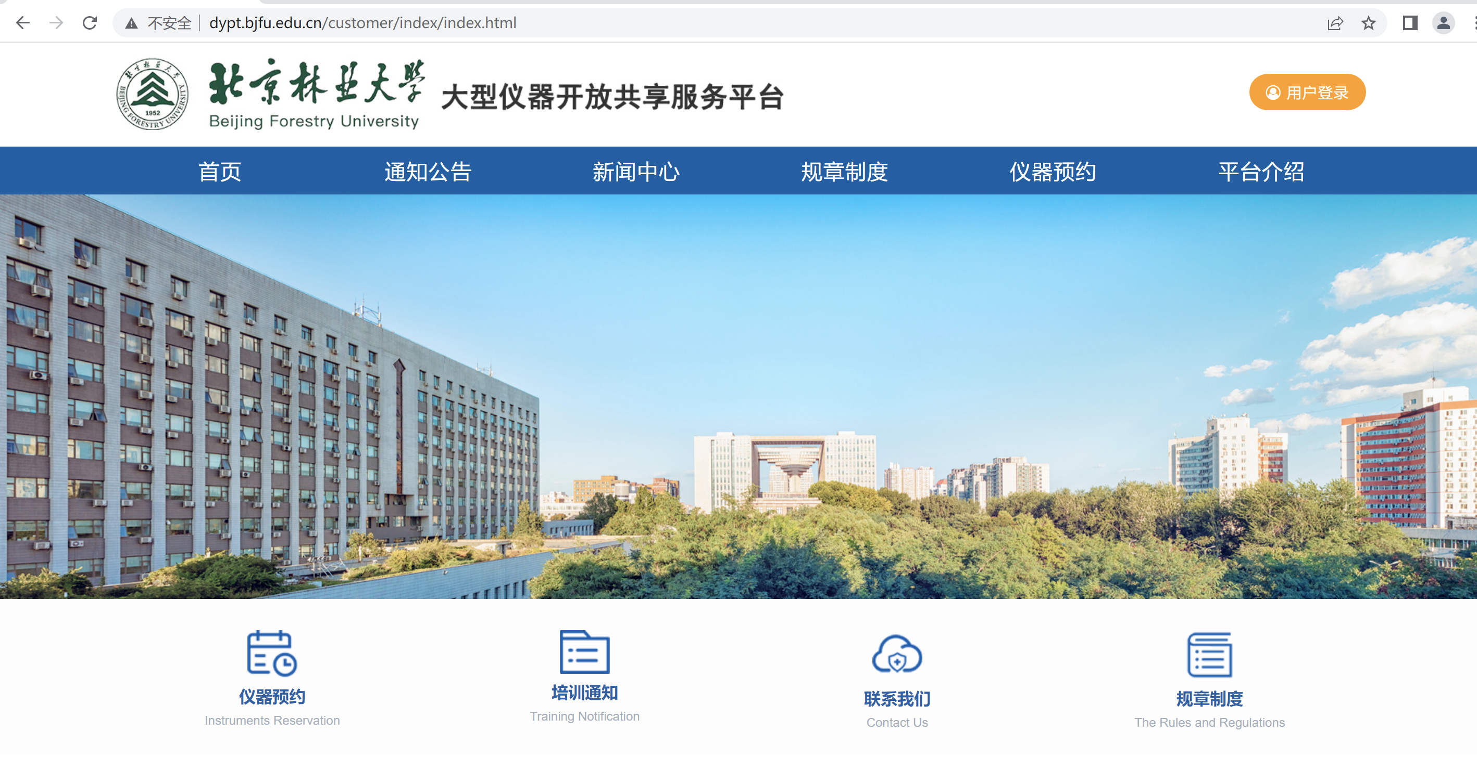

点右上角用户登录，使用统一身份认证进行登录，输入账号密码后点击提交。
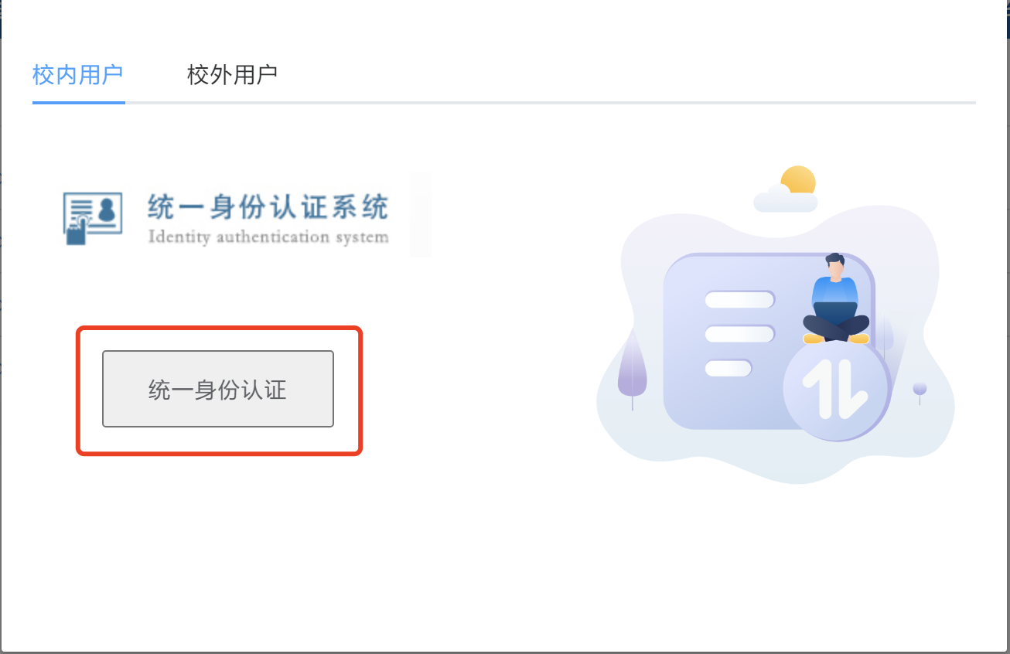

二、加入课题组
登录系统后进入个人中心，点击”资金账户”“申请加入账户”，在右侧输入课题组导师信息，然后再下面课题组里就可以看到该老师名下的课题组，然后点击“确认加入”，课题组导师进行审批后即可在可用账户中查看已加入的课题组信息
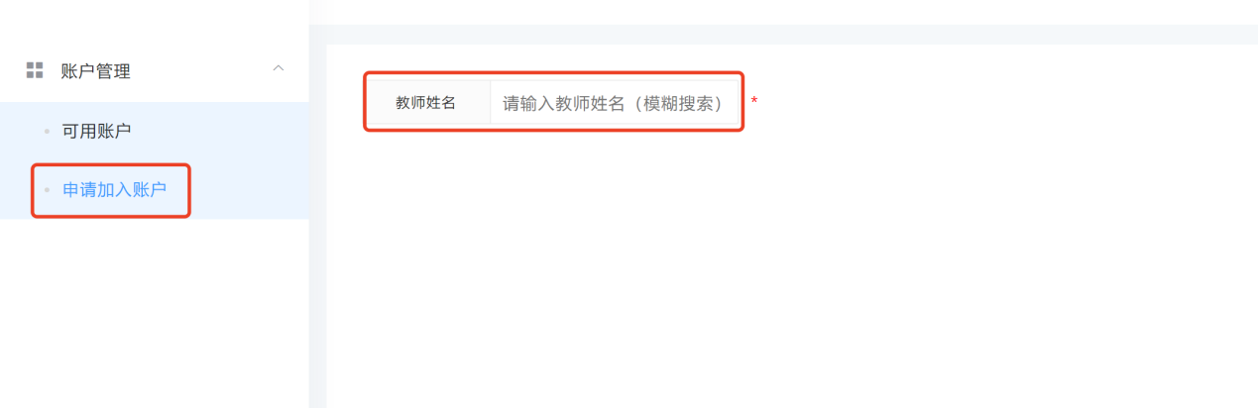
如果搜索不到课题组信息，请联系导师进行课题组添加。

三、仪器预约
登录后在首页点击仪器共享，进入仪器预约界面
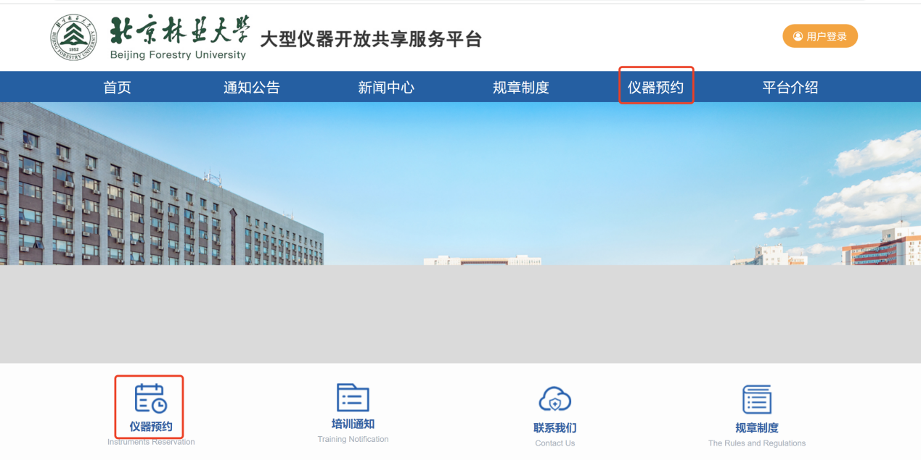

搜索到需要预约的仪器，根据仪器开放的模式选择自主操作或者送样检测
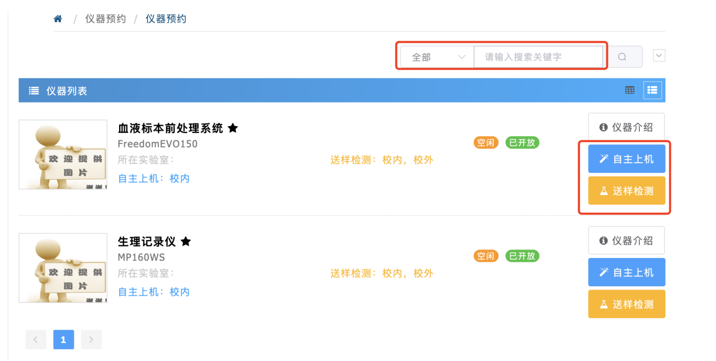
根据预约日期，点击进行选择
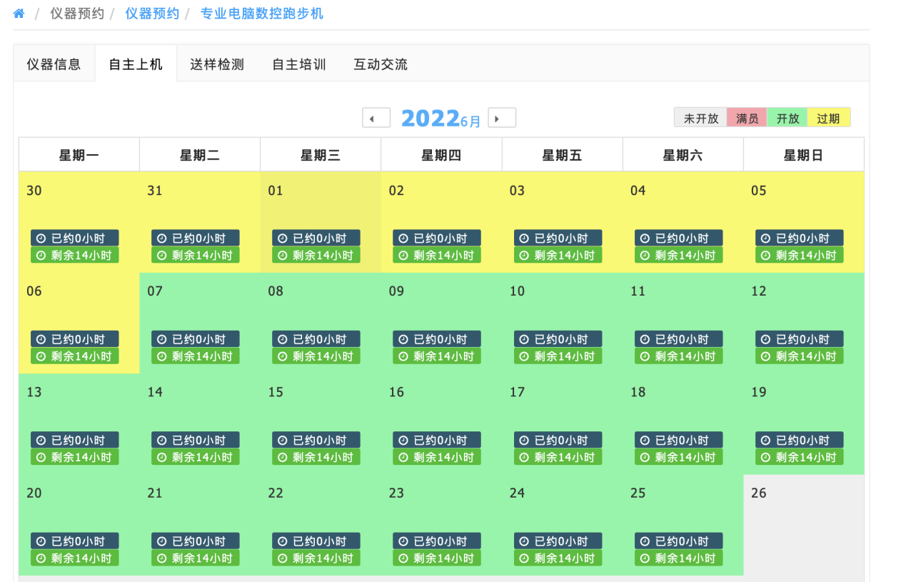

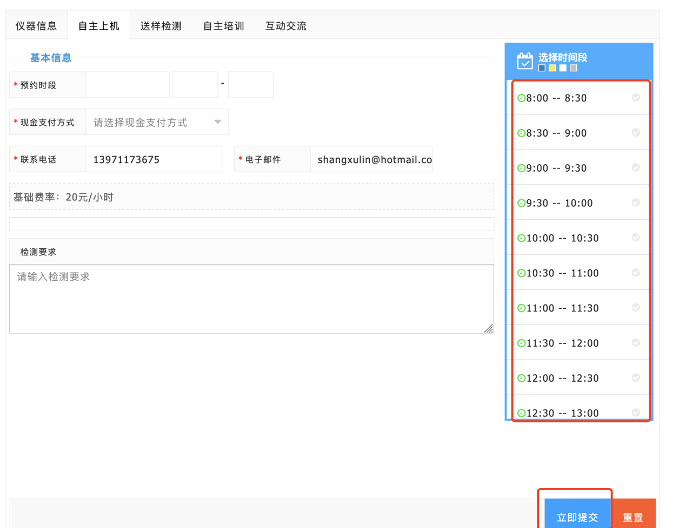
- 选择右侧需要预约的时间段。
- 支付方式：课题组账户支付，选择对应的课题组。
- 添加测试项目：样品名称，样品数。
- 检测要求按需填写。
- 所有信息填写完成后，点击‘立即提交’即可。
- 等待导师或仪器管理员审核通过后（手机公众号会有消息提醒），现场送样或者自主上机即可。

费用确认
仪器使用完毕以后，仪器管理员会进行费用核定。
仪器管理员费用核定完成，点击进入‘个人中心’，找到自己的使用记录，费用确认无误后，点击‘费用确认’即可。

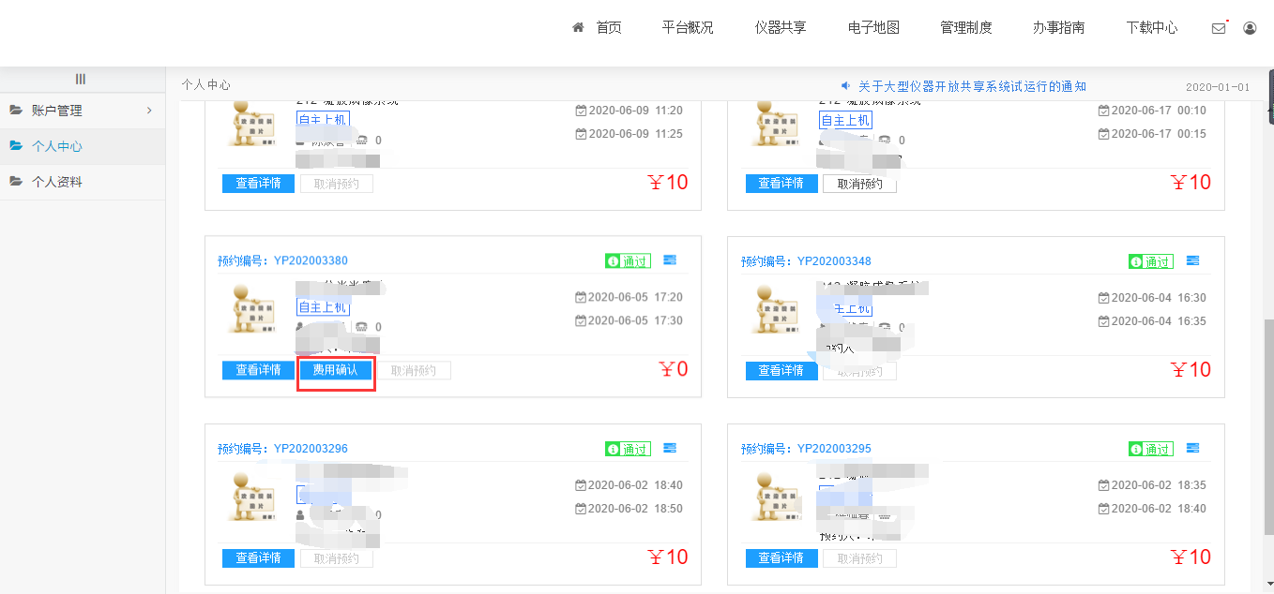

培训报名
对于有些自主上机的仪器，仪器管理员可能设置了‘必须参加培训’这个参数，预约这台仪器时系统会提示‘必须通过培训才能进行预约’。如果需要使用这台仪器，则需要找到这台仪器，点击‘仪器介绍’-‘自主培训’进行报名，通过后方可进行预约。
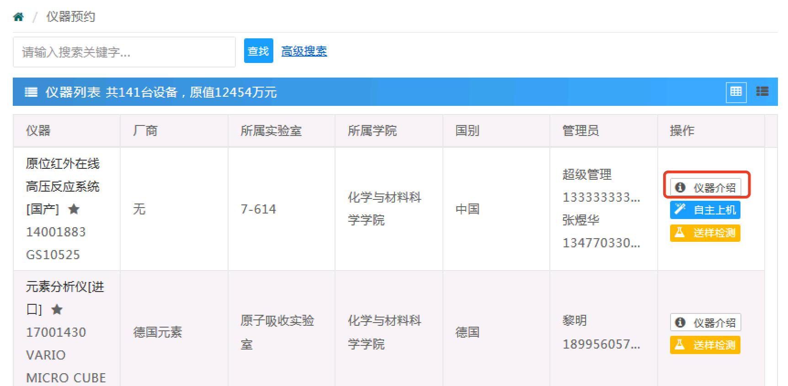
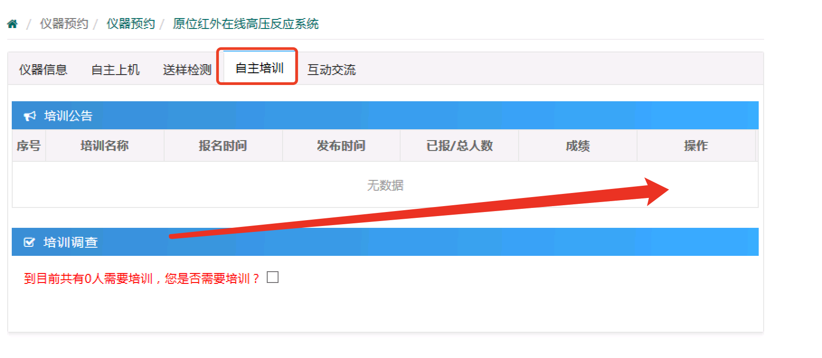
_

Instruction manual

北京林业大学
大型仪器共享平台操作手册
(导师版)

Shanghai WanxinSoft Computer Information Technology Co.,LTD.
上海万欣计算机信息科技有限公司
©2023
All Rignts Reserved

目录
一、系统登陆 3
三、课题组信息维护 3
四、课题组成员审批 5
五、仪器预约审批 5
六、费用确认 6

一、系统登陆
在浏览器输入大型仪器共享平台地址 http://dypt.bjfu.edu.cn/

点右上角用户登录，使用统一身份认证进行登录，输入账号密码后点击提交。

三、课题组信息维护
登录系统后进入前台个人中心， 点击‘账户管理’进入到课题组管理界面。
1、如果系统中未创建过课题组，点击右上角‘申请课题组’，进入到编辑页面。
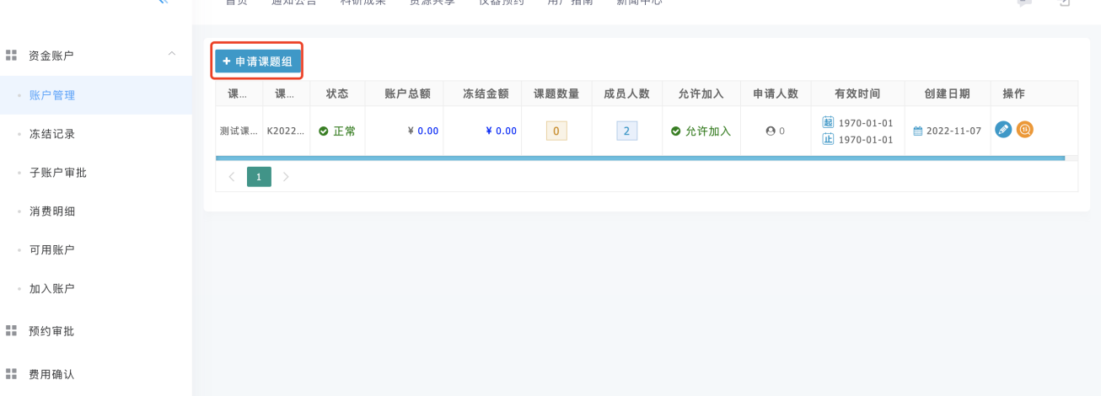
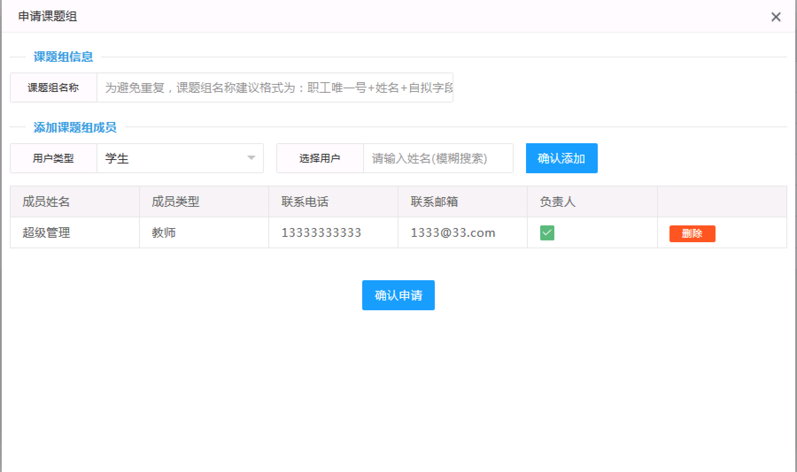
课题组项目信息：。
1.1、课题组名称：以导师个人名字命名，例如：张三课题组
1.2.添加课题组成员：注册时就可以将课题组的学生和老师添加进来

2、如果存在课题组，点击课题组操作中，成员管理。进入编辑页面。
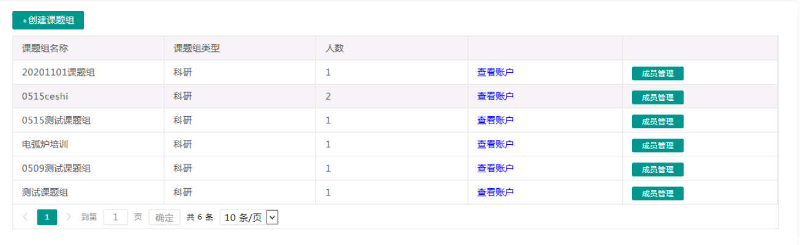

四、课题组成员审批
点击“子账户审批”，可以审核加入课题组的申请信息
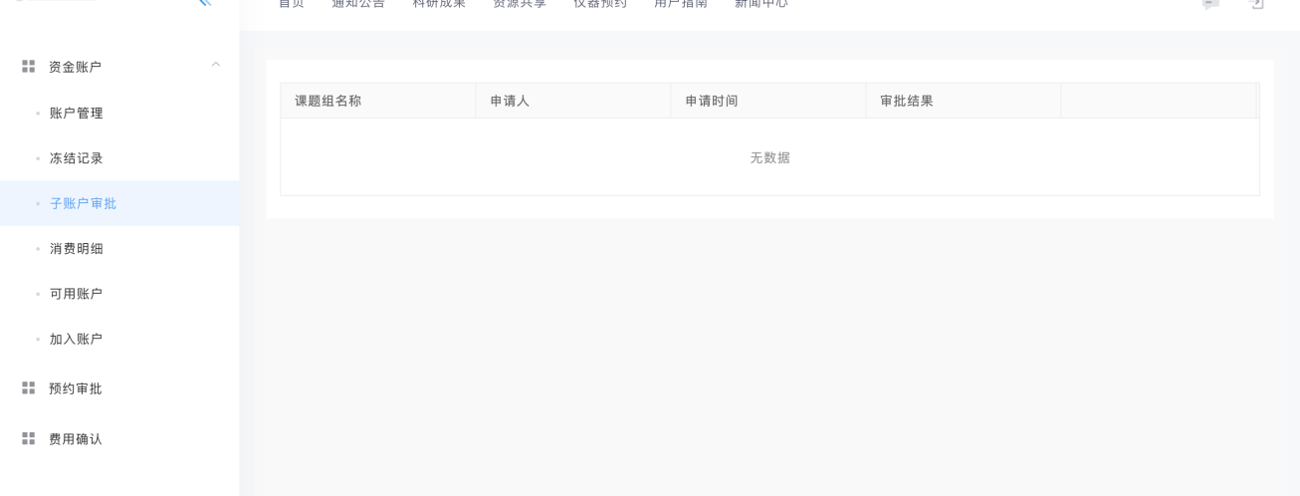

五、仪器预约审批

进入个人中心，点击预约审批，该界面可以看到所有的预约记录。可以对预约记录进行审批操作。

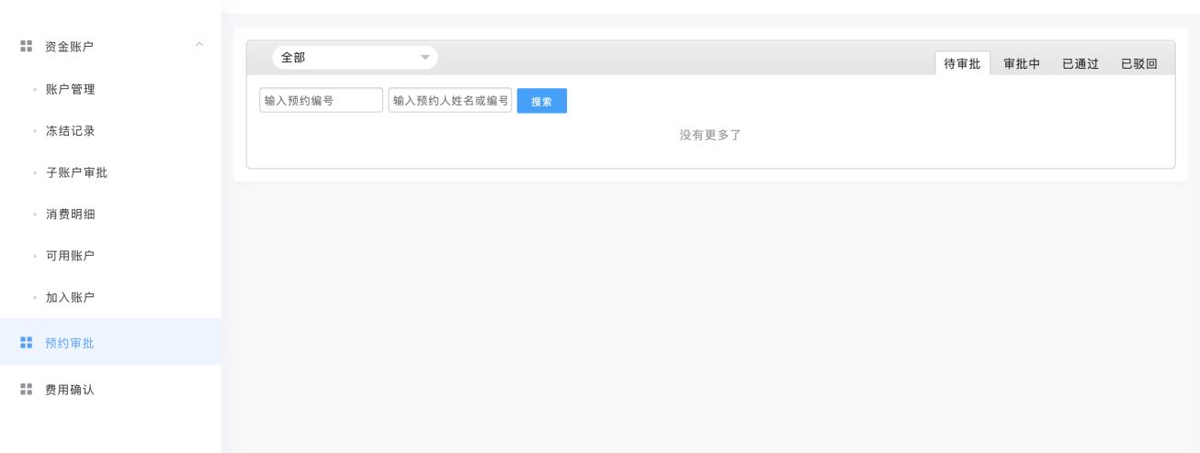

在审批列表中，可以课题组名下所有人员预约情况。点击‘审批’或者‘驳回’进行操作。点击‘查看详情’可以看到具体的预约单

六、费用确认
点击‘费用确认’，进入后找到需要确认的数据，点击费用确认即可（可以单笔确认或者批量确认）。
